UBND XÃ NHO QUAN  TRƯỜNG TH&THCS LẠNG PHONG | MA TRẬN  ĐỀ KIỂM TRA ĐỊNH KÌ CUỐI HỌC KÌ I  NĂM HỌC: 2025-2026  MÔN: TIẾNG ANH LỚP 2

Kỹ năng | Kiến thức | Mức / Điểm |  |  | Tổng số câu,
Kỹ năng | Kiến thức | M1 | M2 | M3 | điểm, tỉ lệ
Nghe | Listen and number the pictures. | 4c  1.0đ |  |  | 12 câu  4.0 điểm
Nghe | Listen and tick (√) the box. |  | 4c  1.0đ |  | 12 câu  4.0 điểm
Nghe | Listen and write a correct word. |  |  | 4c  2.0đ | 12 câu  4.0 điểm
Đọc | Read and draw lines. | 3c  0.5đ | 1c  0,25đ |  | 8 câu  2.0 điểm
Đọc | Look, read and circle. | 2c  0.5đ | 1c  0,25đ |  | 8 câu  2.0 điểm
Đọc | Look, read and put a tick (√) or a cross | 1c  0,25đ | 1c  0,25đ |  | 8 câu  2.0 điểm
Viết | Look and write. | 2c  0,5đ | 2c  0,5đ |  | 6 câu  2.0 điểm
Viết | Order the words. |  |  | 2c  1.0đ | 6 câu  2.0 điểm
Nói | Ask and answer | 2  1,0đ | 1  0,5đ | 1  0,5đ | 4 câu  2.0 điểm  20%
Tổng |  |  |  |  | 30 câu  10 điểm

UBND XÃ NHO QUAN  TRƯỜNG TH&THCS LẠNG PHONG | ĐỀ KIỂM TRA ĐỊNH KÌ CUỐI HỌC KÌ I  NĂM HỌC 2025-2026  MÔN TIẾNG ANH-LỚP 2  (Thời gian làm bài 40 phút)
Họ và tên học sinh:………………………………………………...... Lớp 2….....
Họ tên giáo viên coi kiểm tra |  |  | Họ tên giáo viên chấm bài kiểm tra
…………………………………...................................................................... |  |  | ..................................................................................................................................
Mark | Listening | Reading & Writing |  | Speaking | Total
Comment
………………………………………………………………………
………………………………………………………………………

- LISTENING (4pts)
Part 1. Listen and number the pictures. There is one example. (1pt)
 |  |  |  | 
 |  |  |  | 0

Part 2. Listen and tick (√) the box. There is one example. (1pt)
Example:
 | A. | B.  √ | C.

5. | A. | B. | C.
6. |   A. |   B. |   C.
7. | 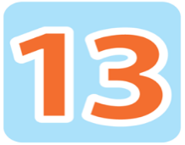  A. |   B. | 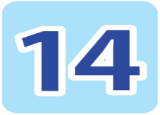  C.
8. | 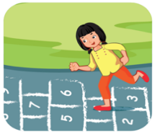  A. | 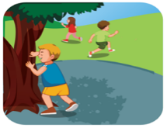  B. |   C.

Part 3. Listen and write a correct word. There is one example. (2pts)
Example: A pig.
pig read twelve seven happy
9. I’m ___________ years old. | 10. I’m ___________.
11. ___________ books. | 12. On weekends I _________ books.

B. READING & WRITING (4pts)
Part 1. Read and draw lines. There is one example. (0,75pt)


I have a robot.

1. I’m sad.

2. It’s a duck.

3. I can see a tiger.




Part 2. Look, read and circle. There is one example. (0.75pt)

  Example: | tag | soccer
  4. | Hands up. | Hands down.
  5. | She’s thirsty. | She’s bored.
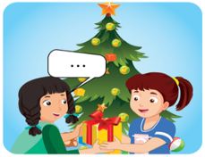  6. | Happy birthday. | Merry Christmas.

7. | 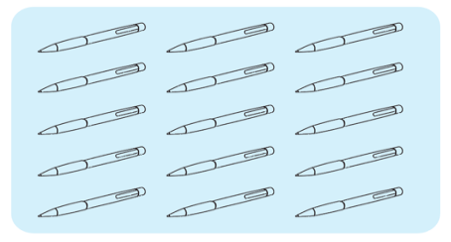 | How many pens are there?  Fourteen pens.
8. |  | What’s that?  It’s a pig.
Part 3. Look, read and put a tick (√) or a cross (×) . There is one example. (0,5pt)

Example:  It’s a nose. 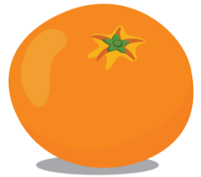 It’s a nut.
×
√
Part 4. Look and write. There is one example. (1pt)
 | Example:
 |  | It’s a nut.
9. |  | It’s a tr_ _ _ gle.
10. |  | Let’s play soc_ _ _.
11. | 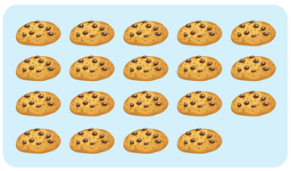 | There are ni_ _ t _ _ n cookies.
12. |  | This is an octo_ _ _.
Part 5. Order the words. There is one example. (1pt)
Example  It’s  rabbit  a | It’s a rabbit.
books  Close  your  13. | .............................................................
Let’s  soccer  play  14. | .............................................................

C. SPEAKING. (2pts)
- What’s your name?
- How old are you?
3. What colour is it?
4. What’s your favourite animal?

UBND XÃ NHO QUAN  TRƯỜNG TH&THCS LẠNG PHONG | HƯỚNG DẪN CHẤM  ĐỀ KIỂM TRA ĐỊNH KÌ CUỐI HỌC KÌ I  NĂM HỌC 2025- 2026  MÔN TIẾNG ANH LỚP 2
Listening : 4pts
Part 1: 1pt
 | 
1 | 3 | 4 | 2 | 0
Part 2: 1pt
5. C 6. C 7. B 8. A
Part 3: 2pt
9. seven 10. happy 11. twelve 12. read
Reading & Writing: 4pts
Part 1: 0,75pt

I have a robot.
1. I’m sad.
2. It’s a duck.
3. I can see a tiger.

Part 2: 0,75pt
- Hands down. 5. She’s thirsty. 6. Merry Christmas.
Part 3: 0,5pt
7. x 8. √
Part 4: 1pt
9. triangle 10. soccer 11. nineteen 12. octopus
Part 5: 1pt
13. Close your books. 14. Let’s play soccer.
Speaking( 2pts)
1. My name is …..
2. I’m …..
3. It’s a …..
4. My favourite animal is …..

